**第四单元过关检测卷**

一、填空。(每空1分，共20分)

1．一个圆的半径是3 cm，它的周长是(　　　)cm，面积是(　　)cm2。

2．用圆规画一个直径是8 cm的圆，圆规两脚张开的距离是(　　　)cm，所画的圆的周长是(　　　)cm，面积是(　　　)cm2。

3. 一个圆的周长是18.84 cm，这个圆的半径是(　　　)cm，面积是(　　　)cm2。

4. 大圆和小圆的半径比是3 ∶2，它们的周长比是(　　　)，面积比是(　　　)。

5．在一个长6 cm、宽3 cm的长方形中画一个最大的半圆形，这个半圆形的周长是(　　　)cm，面积是(　　　)cm2。

6．将一块边长为10 dm的正方形铁片剪成一个最大的圆，这个圆的周长是(　　　)dm。

7．一个圆的周长为31.4 cm，若半径增加2 cm，则直径增加(　　　)cm，周长增加(　　　)cm，面积增加(　　　)cm2。

8．把圆平均分成若干份，剪开后拼成一个近似的长方形。如果长方形的宽是4 cm，那么长是(　　)cm，原来圆的面积是(　　)cm2。

9．一个扇形的圆心角是45°，这个扇形的面积是它所在圆面积的(　　)。

10．两个连在一起的皮带轮，大轮直径是3 dm，小轮直径是1.5 dm，大轮转一周小轮要转(　　)周。

11．一张光盘的银色部分是圆环，内圆直径是4 cm，环宽是4 cm，这张光盘银色部分的面积是(　　)cm2。

二、判断。(对的画“√”，错的画“×”)(每题1分，共6分)

1．两个半圆一定可以拼成一个圆。 (　　)

2．半圆形的周长是圆周长的一半。 (　　)

3．周长相等的长方形、正方形和圆，圆的面积最大。 (　　)

4. 如果两个圆的周长相等，那么它们的面积也相等。 (　　)

5．把一张圆形纸片剪成两个半圆形，面积不变，周长增加了一条直径。 (　　)

6．任意一个圆都有无数条半径。 (　　)

三、选择。(将正确答案的序号填在括号里)(每题2分，共10分)

1．在一个边长为4cm的正方形中，画一个最大的圆，圆的面积是正方形面积是(　　)。

A．25%　　　　　B．75%　　　　　C．78.5%　　　　　D．80%

2．一种圆桌面的周长是314 cm，给它配上一块正方形台布，选用边长为(　　)cm的正方形台布最合适。

A．50 B．90 C．110 D．180

3．把一个直径为4 cm的圆分成两个半圆形，每个半圆形的周长是(　　)cm。

A．6.28 B．8.28 C．10.28 D．12.56

4．一个圆环，内圆半径是4 cm，外圆直径是10 cm，这个圆环的面积是(　　)cm2。

A．263.76 B．28.26 C．3.14 D．6.28

5. 从中午12点到下午3点，时钟上长度为5 cm的时针尖端走过了(　　　)cm。

A．7.85 B．15.7 C．31.4 D．62.8

四、计算。(共24分)

1．填表。(9分)

|  |  |  |  |
| --- | --- | --- | --- |
| 圆的半径 | 圆的直径 | 圆的周长 | 圆的面积 |
| 3 cm |  |  |  |
|  | 8 dm |  |  |
|  |  | 50.24 m |  |

2.计算阴影部分周长。(10分)

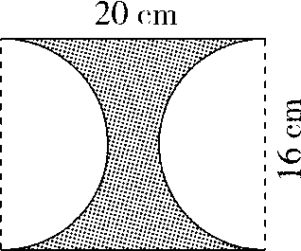 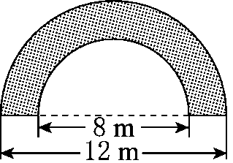

3．求阴影部分面积。(5分)

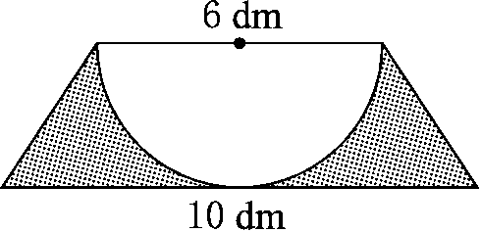

五、动手操作。(8分)

1．画出下面各图的对称轴。

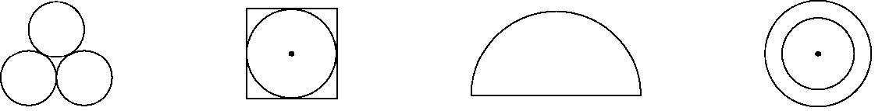

2．将下面的半圆形绕点*O*按顺时针方向旋转90°。(连续旋转三次)

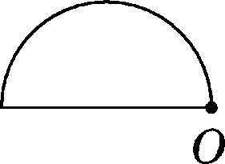

六、解决问题。(3题4分，6题8分，其余每题5分，共32分)

1．某景区有一个圆形的观景台，周长是25.12 m，现要给观景台的上面镶上木板，如果每平方米的成本是35元。整个观景台的木板共需要多少钱？

2．一个圆形旱冰场的周长是94.2 m，扩建后，半径增加了5 m。扩建后的旱冰场的面积是多少平方米？

3．如图，这台压路机的前轮直径是1.5 m。如果每分钟滚动5周，它每分钟前进多少米？



4．在花卉博览会上，把一个直径为10 m的圆形展区的半径向外延伸2 m变成了一个新的圆形展区(如图)。新展区的面积比原来增加了多少平方米？

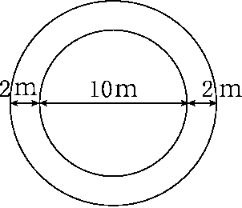

5. 如图，是实验小学的运动场。这个运动场的周长是多少米？面积是多少平方米？

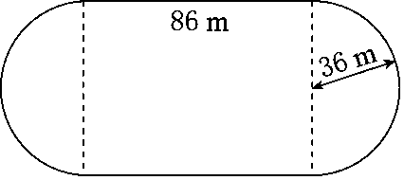

6．李叔叔家用篱笆靠墙围了一个半圆形小院，小院的直径是12 m。

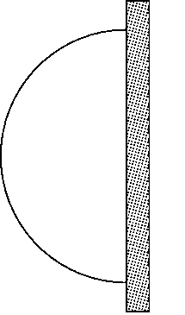

(1)围这个小院需要多长的篱笆？

(2)如果要扩建这个小院，把它的直径增加2 m，这个小院的面积增加了多少平方米？

**答案**

一、1.18.84　28.26　2.4　25.12　50.24　3.3　28.26

4．3∶2　9∶4　5.15.42　14.13　6.31.4

7．4　12.56　75.36　8.12.56　50.24　9.　10.2

11．100.48

二、1.×　2.×　3.√　4.√　5.×　6.√

三、1.C　2.C　3.C　4.B　5.A

四、1.6 cm　18.84 cm　28.26 cm2

4 dm　25.12 dm　50.24 dm2

8 m　16 m　200.96 m2

2．3.14×16＋20×2＝90.24(cm)

3.14×12÷2＋3.14×8÷2＋12－8＝35.4(m)

3．(6＋10)×(6÷2)÷2－3.14×(6÷2)2÷2＝9.87(dm2)

五、1.

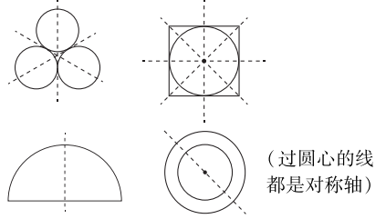

2．略

六、1.3.14×(25.12÷3.14÷2)2×35＝1758.4(元)

答：共需要1758.4元。

2．94.2÷3.14÷2＝15(m)　3.14×(15＋5)2＝1256(m2)

答：扩建后的旱冰场的面积是1256 m2。

3．3.14×1.5×5＝23.55(m)　答：它每分钟前进23.55 m。

4．*r*＝10÷2＝5(m)　*R*＝5＋2＝7(m)

3.14×(72－52)＝75.36(m2)

答：新展区的面积比原来增加了75.36 m2。

5．周长：2×3.14×36＋86×2＝398.08(m)

面积：3.14×362＋86×(36×2)＝10261.44(m2)

答：这个运动场的周长是398.08 m，面积是10261.44 m2。

点拨：运动场的周长就是两个弯道的长与两个直道的长的和，即圆的周长与长方形两个长的和。

6．(1)3.14×12÷2＝18.84(m)

答：需要18.84 m长的篱笆。

(2)3.14×{[(12＋2)÷2]2－(12÷2)2}÷2＝20.41(m2)

答：面积增加了20.41 m2。